PATVIRTINTA
Vadovybės apsaugos departamento
prie Vidaus reikalų ministerijos
direktoriaus 2016 m. balandžio 5 d.
įsakymu Nr. V-112
(Vadovybės apsaugos departamento
prie Vidaus reikalų ministerijos
direktoriaus 2018 m. gegužės d.
įsakymo Nr. redakcija)

VADOVYBĖS APSAUGOS DEPARTAMENTO PRIE VIDAUS REIKALŲ MINISTERIJOS papildomų fizinio pasirengimo, Fizinės prievartos VEIKSMŲ ATLIKIMO, ŠaudyMO REIKALAVIMŲ NUSTATYMO ir ATITIKTIES ŠIEMS REIKALAVIMAMS tikrinimo APRAŠAS

I SKYRIUS

TESTUOJAMŲ ASMENŲ PASKIRSTYMAS Į GRUPES

1. Vadovybės apsaugos departamento prie Vidaus reikalų ministerijos papildomų fizinio pasirengimo, fizinės prievartos veiksmų atlikimo, šaudymo reikalavimų nustatymo ir atitikties šiems reikalavimams tikrinimo aprašas (toliau – Aprašas), atsižvelgiant į specifinius tarnybos reikalavimus atskiruose Vadovybės apsaugos departamento prie Vidaus reikalų ministerijos (toliau – Departamentas) padaliniuose ir amžių, asmenims pretenduojantiems dirbti Departamente (toliau – pretendentai) ir jau dirbantiems pareigūnams, nustato skirtingus papildomus fizinio pasirengimo, fizinės prievartos veiksmų atlikimo ir šaudymo reikalavimus.
2. Pagal tarnybos pobūdį pretendentams ir pareigūnams (toliau – testuojamieji asmenys) keliami papildomi fizinio pasirengimo, fizinės prievartos veiksmų atlikimo ir šaudymo reikalavimai skirstomi į 3 lygius:
2.1. pirmajam lygiui priskiriami testuojamieji asmenys, kuriems taikomi Sveikatos būklės reikalavimų asmenims, pretenduojantiems į vidaus tarnybą, pageidaujantiems mokytis vidaus reikalų profesinio mokymo įstaigose, kitose švietimo įstaigose vidaus reikalų centrinės įstaigos vadovo siuntimu, bei vidaus tarnybos sistemos pareigūnams sąvado, patvirtinto Lietuvos Respublikos vidaus reikalų ministro ir Lietuvos Respublikos sveikatos apsaugos ministro 2003 m. spalio 21 d. įsakymu Nr. 1V-380/V-618 „Dėl Sveikatos būklės reikalavimų asmenims, pretenduojantiems į vidaus tarnybą, pageidaujantiems mokytis vidaus reikalų profesinio mokymo įstaigose, kitose švietimo įstaigose vidaus reikalų centrinės įstaigos vadovo siuntimu, bei vidaus tarnybos sistemos pareigūnams sąvado patvirtinimo“ (toliau – Sąvadas) I skilties sveikatos būklės reikalavimai;
2.2. antrajam lygiui priskiriami testuojamieji asmenys, kuriems taikomi Sąvado II skilties sveikatos būklės reikalavimai;
2.3. trečiajam lygiui priskiriami testuojamieji asmenys, kuriems taikomi Sąvado III skilties sveikatos būklės reikalavimai.
3. Pagal amžių I lygio testuojamieji asmenys skirstomi į 2 grupes:
3.1. 1-oji grupė – iki 34 metų amžiaus;
3.2. 2-oji grupė – nuo 35 metų ir vyresni.
4. Pagal amžių II lygio testuojamieji asmenys skirstomi į 9 grupes:
4.1. 1-oji grupė – iki 24 metų amžiaus;
4.2. 2-oji grupė – nuo 25 iki 29 metų amžiaus;
4.3. 3-ioji grupė – nuo 30 iki 34 metų amžiaus;
4.4. 4-oji grupė – nuo 35 iki 39 metų amžiaus;
4.5. 5-oji grupė – nuo 40 iki 44 metų amžiaus;
4.6. 6-oji grupė – nuo 45 iki 49 metų amžiaus;
4.7. 7-oji grupė – nuo 50 iki 54 metų amžiaus;
4.8. 8-oji grupė – 55 iki 59 metų amžiaus;
4.9. 9-oji grupė – nuo 60 metų ir vyresni.
5. Aukščiausi reikalavimai keliami pirmojo lygio ir 1-osios amžiaus grupės testuojamiesiems asmenims, žemiausi – trečiojo lygio ir 9-osios amžiaus grupės testuojamiesiems asmenims.
6. Testuojamiesiems asmenims fizinio pasirengimo, fizinės prievartos veiksmų atlikimo ir šaudymo reikalavimai keliami atskirai vyrams ir moterims.
7. Visas nurodytas fizinio pasirengimo rungtis testuojami asmenys atlieka per vieną dieną ir nurodyta pratimų atlikimo tvarka.
8. Pirmais kalendoriniais tarnybos metais pareigūnas dalyvauja kontroliniuose fizinės prievartos veiksmų atlikimo ir šaudymo patikrinimuose, tačiau jų rezultatams nėra keliami reikalavimai.

II SKYRIUS

FIZINIO PASIRENGIMO, ŠAUDYMO IR FIZINĖS PRIEVARTOS VEIKSMŲ ATLIKIMO

KONTROLINIAI PRATIMAI

9. Pretendentų ir pareigūnų fizinis pasirengimas tikrinamas atliekant bėgimo, prisitraukimų prie skersinio, rankų lenkimo ir tiesimo nuo horizontalios atramos gulint (atsispaudimai), pilvo preso pratimus (stadione). Visiems fizinio pasirengimo pratimams atlikti skiriama ne daugiau kaip du bandymai.
10. Fiziniai pratimai atliekami šia seka:

Eil.  Nr. | Vyrams | Moterims
1. | Bėgimas šaudykle 3 x 10 m | Bėgimas šaudykle 3 x 10 m
2. | 100 m bėgimas arba 60 m bėgimas* | 100 m bėgimas arba 60 m bėgimas*
3. | Prisitraukimai prie skersinio | -----
4. | Rankų lenkimas ir tiesimas nuo horizontalios atramos gulint (atsispaudimai). | Rankų lenkimas ir tiesimas nuo horizontalios atramos gulint (atsispaudimai).
5. | Pilvo preso pratimas | Pilvo preso pratimas
6. | 1 km arba 3 km bėgimas* | 1 km arba 2 km bėgimas*

*1 km bėgimą, kaip alternatyvą, turi teisę pasirinkti tik Aprašo 3.2; 4.4 – 4.9 papunkčiuose testuojami asmenys.
* 60 m bėgimą kaip alternatyvą turi teisę pasirinkti visi testuojami asmenys.
11. Ar testuojami asmenys atitinka papildomus reikalavimus, tikrinama fiksuojant, kaip I ir II lygio pretendentai ir pareigūnai atlieka šešis fizinio pasirengimo pratimus (moterys atlieka penkis fizinio pasirengimo pratimus), o pareigūnai dar tris šaudymo iš pistoleto (TPS pistoleto ir pistoleto-kulkosvaidžio) pratimus, ir penkis fizinės prievartos veiksmus, ir jų rezultatą.
12. III lygio pretendentams ir pareigūnams papildomi fizinio pasirengimo reikalavimai netaikomi.
13. III lygio pareigūnai vykdantys vadovavimo padaliniui funkcijas laiko šaudymo 1–ąjį pratimą, kiti III lygio pareigūnai laiko šaudymo 1–ąjį pratimą ir fizinės prievartos veiksmų atlikimo pratimus.
14. Išvada, ar testuojami asmenys atitinka papildomus reikalavimus, daroma, jei testuojamasis asmuo taisyklingai atlieka fizinius, šaudymo ir fizinės prievartos pratimus ir surenka nustatytas atitinkamas balų sumas (1, 2, 8 ir 9 lentelės).
15. Už kiekvieną fizinio pasirengimo, šaudymo ir fizinės prievartos pratimą reikia surinkti ne mažiau kaip po vieną balą. Nesurinkus nei vieno balo už kurį nors iš pratimų, daroma išvada, kad pareigūno fizinis pasirengimas, šaudymas ar fizinės prievartos veiksmų atlikimas neatitinka reikalavimų.
16. Ar pretendentai ir pareigūnai atitinka papildomus reikalavimus, tikrina ir fiksuoja Departamento direktoriaus sudaryta vertinimo komisija.
17. Testuojamam asmeniui atlikus atitinkamus kontrolinius pratimus, vertinimo komisijos narys testuojamam asmeniui duoda pasirašyti prie fiksuoto rezultato. Kai atliekami visi kontroliniai pratimai surašoma išvada (Aprašo priedas). Išvadą pasirašo komisijos nariai ir testuotas asmuo. Jam atsisakius pasirašyti suvestinę, komisijos nariai apie tai pažymi išvadoje.

III SKYRIUS
FIZINIO PASIRENGIMO PRATIMŲ ATLIKIMO TVARKA IR JŲ VERTINIMAS

18. Bėgimo šaudykle 3 x 10 m tikslas – nustatyti absoliučius koordinacinius gebėjimus judant cikliškai. Tai vikrumo pratimas. Pagrindinis akcentas čia yra posūkiams ir greitam krypties keitimui. Pratimas atliekamas lygioje vietoje, kurioje nubrėžtos dvi linijos, pažyminčios 10 m atkarpą. Bėgimas pradedamas stovint prie linijos iš aukšto starto padėties. Po komandos „marš“ bėgama 10 m atkarpa iki pažymėtos linijos, viena koja, pribėgus liniją, užminama ant jos ir tuo pačiu metu viena ranka liečiama ta pati linija, po to bėgama iki kitos linijos, taip pat koja ir ranka liečiama linija. Trečią kartą nubėgus 10 m finišuojama. Pratimas atliekamas po pramankštos ir leidžiama atlikti du bandymus. Chronometru fiksuojamas geriausias laikas dešimtosios sekundės tikslumu.
19. 100 m arba 60 m bėgimas yra greitumo – ištvermės testas, parodantis ir reakcijos greitį, nes starte pasiektas greitis yra labai reikšmingas galutiniam bėgimo rezultatui. Bėgimo pratimas atliekamas lygioje vietoje, kurioje nubrėžtos dvi linijos, žyminčios 100 m arba 60 m atkarpą. Bėgimas pradedamas nuo starto linijos, starto pozicija pasirenkama laisvai. Po komandos „marš“ bėgama 100 m arba 60 m atkarpa iki pažymėtos linijos. Chronometru fiksuojamas laikas vienos dešimtosios arba šimtosios sekundės tikslumu.
20. Atliekant prisitraukimų prie skersinio pratimą ant skersinio užsikabinama pečių platumu plaštakomis iš viršaus (1 pav.), kojos negali liesti žemės. Po komandos „galima“ lenkiant rankas, reikia pasiekti tokį aukštį, kad smakras pakiltų virš skersinio (2 pav.). Smakru skersinio liesti negalima. Užfiksavus prisitraukimą tokia padėtimi, rankos visiškai ištiesiamos ir vėl užfiksuojama. Rezultatas – teisingai atliktų prisitraukimų skaičius. Testas nutraukiamas du kartus iš eilės taisyklingai neprisitraukus.
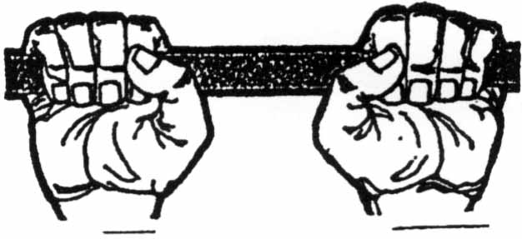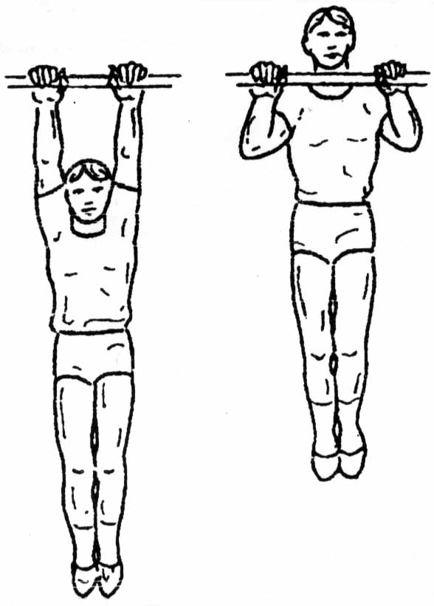

1 pav. Rankų padėtis ant skersinio 2 pav. Prisitraukimai prie skersinio
21. Atliekant rankų lenkimo ir tiesimo pratimą, per 1.5 min., nuo horizontalios atramos gulint ištiestomis rankomis ir kojų pirštais remiasi į horizontalią plokštumą. Po komandos „galima“ rankos sulenkiamos ne mažiau kaip 90° kampu, krūtinė nuleidžiama iki plokštumos ir vėl pasikeliama rankas visiškai ištiesiant (3 pav.). Atliekant pratimą nugara ir liemuo visą laiką turi būti tiesus, ilsėtis galima tik pradinėje padėtyje. Kiekvieną atsispaudimą būtina užfiksuoti. Rezultatas – teisingai atliktų atsispaudimų skaičius.

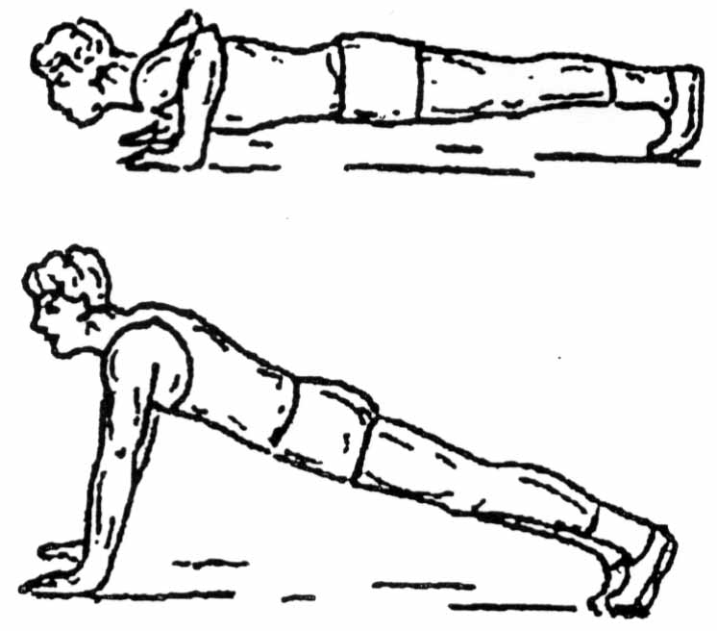

3 pav. Rankų lenkimas ir tiesimas nuo horizontalios atramos

22. Pilvo preso pratimas vyrų ir moterų atliekamas skirtingai. Vyrai, darydami pilvo preso pratimą, ant skersinio užsikabina rankas laikydami pečių platumu plaštakomis iš viršaus, kojos negali liesti žemės. Po komandos „galima“ kojos keliamos aukštyn ir abiem kojom kartu liečiamas skersinis. Palietus tuoj pat visiškai išsitiesiama. Rezultatas – taisyklingai atliktų skersinio palietimų skaičius. Testas nutraukiamas du kartus iš eilės taisyklingai nepalietus skersinio kartu abiejų kojų pirštais.
23. Moterys, darydamos pilvo preso pratimą, ant skersinio užsikabina laikydamas rankas pečių platumu plaštakomis iš viršaus, kojos negali liesti žemės. Po komandos „galima“ kojos lenkiamos per kelius ir keliai traukiami prie krūtinės. Pritraukus kelius prie krūtinės tuoj pat visiškai išsitiesiama. Rezultatas – taisyklingai pritrauktų kelių prie krūtinės skaičius. Testas nutraukiamas du kartus iš eilės nepritraukus sulenktas kojas (kelius) prie krūtinės.
24. 1 km, 3 km (vyrams) ir 1 km, 2 km (moterims) bėgimo pratimas. Šis testas parodo širdies kraujagyslių ir kvėpavimo sistemos treniruotumą ištvermei. Testas atliekamas lygioje vietoje, kurioje pažymėtas 1000 m, 2000 m, 3000 m atstumas. Bėgimas pradedamas stovint prie linijos iš aukšto starto padėties. Po komandos „marš“ bėgama 1000 m, 2000 m, 3000 m atstumas iki pažymėtos finišo linijos. Chronometru fiksuojamas laikas bėgikui (bėgikei) kirtus finišo liniją, vienos sekundės tikslumu.
25. Asmuo, nesurinkęs minimalaus balų kiekio atliekant vieną iš fizinių pratimų, apie tai iškart informuojamas ir praranda teisę dalyvauti tolimesniuose testuose.

1 lentelė
Vyrams

Amžiaus grupė | Amžius (metais) | I lygis | II lygis
1 | iki 24 metų | 56 | 53
2 | 25–29 metų | 56 | 50
3 | 30–34 metų | 56 | 47
4 | 35–39 metų | 47 | 44
5 | 40–44 metų | 47 | 41
6 | 45–49 metų | 47 | 38
7 | 50–54 metų | 47 | 35
8 | 55–59 metų | 47 | 32
9 | 60 ir daugiau | 47 | 29

2 lentelė
Moterims

Amžiaus grupė | Amžius  (metais) | I lygis | II lygis
1 | iki 24 metų | 46 | 42
2 | 25–29 metų | 46 | 39
3 | 30–34 metų | 46 | 36
4 | 35–39 metų | 39 | 33
5 | 40–44 metų | 39 | 30
6 | 45–49 metų | 39 | 27
7 | 50-54 metų | 39 | 24
8 | 55-59 metų | 39 | 21
9 | 60 ir daugiau | 39 | 18

3 lentelė
Vyrams

Balai | 3 x 10 m (s) | 60 m (s) | 100m (s) | Prisitraukimai | Atsispaudimai | Pilvo presas | 3 km (min) | 1 km (min)
15 | 6.4 | 7.95 | 12.5 | 16 | 80 | 20 | 11.15 | 2.50
14 | 6.6 | 8.10 | 12.8 | 15 | 75 | 19 | 11.30 | 3.00
13 | 6.8 | 8.25 | 13.1 | 14 | 70 | 18 | 11.45 | 3.10
12 | 7.0 | 8.40 | 13.4 | 13 | 65 | 17 | 12.05 | 3.20
11 | 7.2 | 8.55 | 13.7 | 12 | 60 | 16 | 12.25 | 3.30
10 | 7.4 | 8.70 | 14.0 | 11 | 55 | 15 | 12.40 | 3.40
9 | 7.6 | 8.85 | 14.3 | 10 | 50 | 14 | 13.00 | 3.50
8 | 7.8 | 9.00 | 14.6 | 9 | 45 | 13 | 13.35 | 4.00
7 | 8.0 | 9.15 | 14.9 | 8 | 40 | 12 | 14.10 | 4.10
6 | 8.2 | 9.30 | 15.2 | 7 | 35 | 11 | 14.45 | 4.20
5 | 8.4 | 9.45 | 15.5 | 6 | 30 | 10 | 15.20 | 4.30
4 | 8.6 | 9.60 | 15.8 | 5 | 25 | 8 | 16.00 | 4.40
3 | 8.8 | 9.75 | 16.1 | 4 | 20 | 6 | 16.40 | 4.50
2 | 9.0 | 9.90 | 16.4 | 3 | 15 | 4 | 17.20 | 5.00
1 | 9.2 | 10.05 | 16.7 | 2 | 10 | 2 | 18.10 | 5.10

4 lentelė
Moterims

Balai | 3 x 10 m (s) | 60 m (s) | 100m (s) | Atsispaudimai | Pilvo presas | 2 km (min) | 1 km (min)
15 | 7.4 | 8.60 | 13.0 | 50 | 35 | 8.00 | 3.40
14 | 7.6 | 8.80 | 13.5 | 45 | 33 | 8.30 | 3.50
13 | 7.8 | 9.00 | 14.0 | 40 | 31 | 9.00 | 4.00
12 | 8.0 | 9.20 | 14.5 | 35 | 29 | 9.30 | 4.10
11 | 8.2 | 9.40 | 15.0 | 30 | 27 | 10.00 | 4.20
10 | 8.4 | 9.60 | 15.5 | 25 | 25 | 10.30 | 4.30
9 | 8.6 | 9.80 | 16.0 | 20 | 23 | 11.00 | 4.40
8 | 8.8 | 10.00 | 16.5 | 15 | 21 | 11.30 | 4.50
7 | 9.0 | 10.20 | 17.0 | 13 | 19 | 12.00 | 5.00
6 | 9.2 | 10.40 | 17.5 | 11 | 17 | 12.30 | 5.10
5 | 9.4 | 10.60 | 18.0 | 9 | 15 | 13.00 | 5.20
4 | 9.6 | 10.80 | 18.5 | 7 | 13 | 13.30 | 5.30
3 | 9.8 | 11.00 | 19.0 | 5 | 11 | 14.00 | 5.40
2 | 10.0 | 11.20 | 19.5 | 3 | 9 | 14.30 | 5.50
1 | 10.2 | 11.40 | 20.0 | 1 | 7 | 15.00 | 6.00

IV SKYRIUS
ŠAUDYMO PRATIMŲ ATLIKIMO TVARKA IR JŲ VERTINIMAS

- Šaudymo iš pistoleto pratimas Nr. 1:
Taikiniai: | Figūrinis
Atstumas iki taikinio: | 20 m
Šovinių kiekis: | 10 vnt.
Laikas: | 5 min. Pasibaigus laikui, stabdomas šaudymas, skaičiuojamas faktinis pataikymas.
Ginklo padėtis: | Ginklas dėkle, neužtaisytas (dėtuvė su 5 šoviniais įstatyta į ginklo rankeną, kita dėtuvė su 5 šoviniais ginklo dėkle)
Pratimo pradžia: | Pratimo atlikimo pradžia – laikmačio garsinis signalas.
Atlikimo sąlygos: | Po garsinio signalo šaulys išsitraukia ginklą, užtaiso ir paleidžia 5 šūvius į taikinį dviem rankomis, keičia šovinių dėtuvę ir paleidžia dar 5 šūvius į taikinį pagrindine (viena) ranka( vyrai). Moterys 10 šūvių atlieka dviem rankomis.
Pratimo pabaiga: | Paskutinis šūvis.
Vertinimas: | Pataikytų į taikinį šūvių taškų suma ir šią sumą atitinkantis lentelėje Nr. 12 nustatytų balų skaičius, neviršijant nustatyto laiko limito.

20 m

5 lentelė
Balai | Pataikytų į taikinį taškų suma
5 | 85 ir daugiau
4 | 84–75
3 | 74–65
2 | 64–55
1 | 54–45
0 | - ir mažiau

- Šaudymo iš pistoleto pratimas Nr. 2:
Taikiniai: | 2 juodi „siluetiniai“.
Atstumas iki taikinio: | 8 m.
Šovinių kiekis: | Mažiausiai 8 vnt.
Ginklo padėtis: | Ginklas dėkle, neužtaisytas (dėtuvė įstatyta į ginklo rankeną, kita dėtuvė – atsarginės dėtuvės dėkle).
Pratimo pradžia: | Pratimo atlikimo pradžia – laikmačio garsinis signalas.
Pratimo eiga: | Po garsinio signalo šaulys išsitraukia ginklą, užtaiso ir šauna mažiausiai po 2 šūvius į kiekvieną taikinį, pakeičia šovinių dėtuvę, vėl šauna mažiausiai po 2 šūvius į kiekvieną taikinį.
Pratimo pabaiga: | Paskutinis šūvis.
Vertinimas: | Pataikytų į taikinį šūvių suma per kuo trumpesnį laiką, atitinkantį lentelėje nustatytų balų skaičių.

8 m

Šaudymo pozicija

6 lentelė
Balai | Laikas*
5 | 4 pataikymai į kiekvieną taikinį per 8,0 ir mažiau s
4 | 4 pataikymai į kiekvieną taikinį per 8,1 – 9,0 s
3 | 4 pataikymai į kiekvieną taikinį per 9,1 – 10,0 s
2 | 4 pataikymai į kiekvieną taikinį per 10,1 – 11,0 s
1 | 4 pataikymai į kiekvieną taikinį per 11,1 – 12,0 s
0 | 4 pataikymai į kiekvieną taikinį per 12,1 ir daugiau s

* Už kiekvieną nepataikymą prie laiko pridedama po 1 s.
- Šaudymo iš pistoleto pratimas Nr. 3:
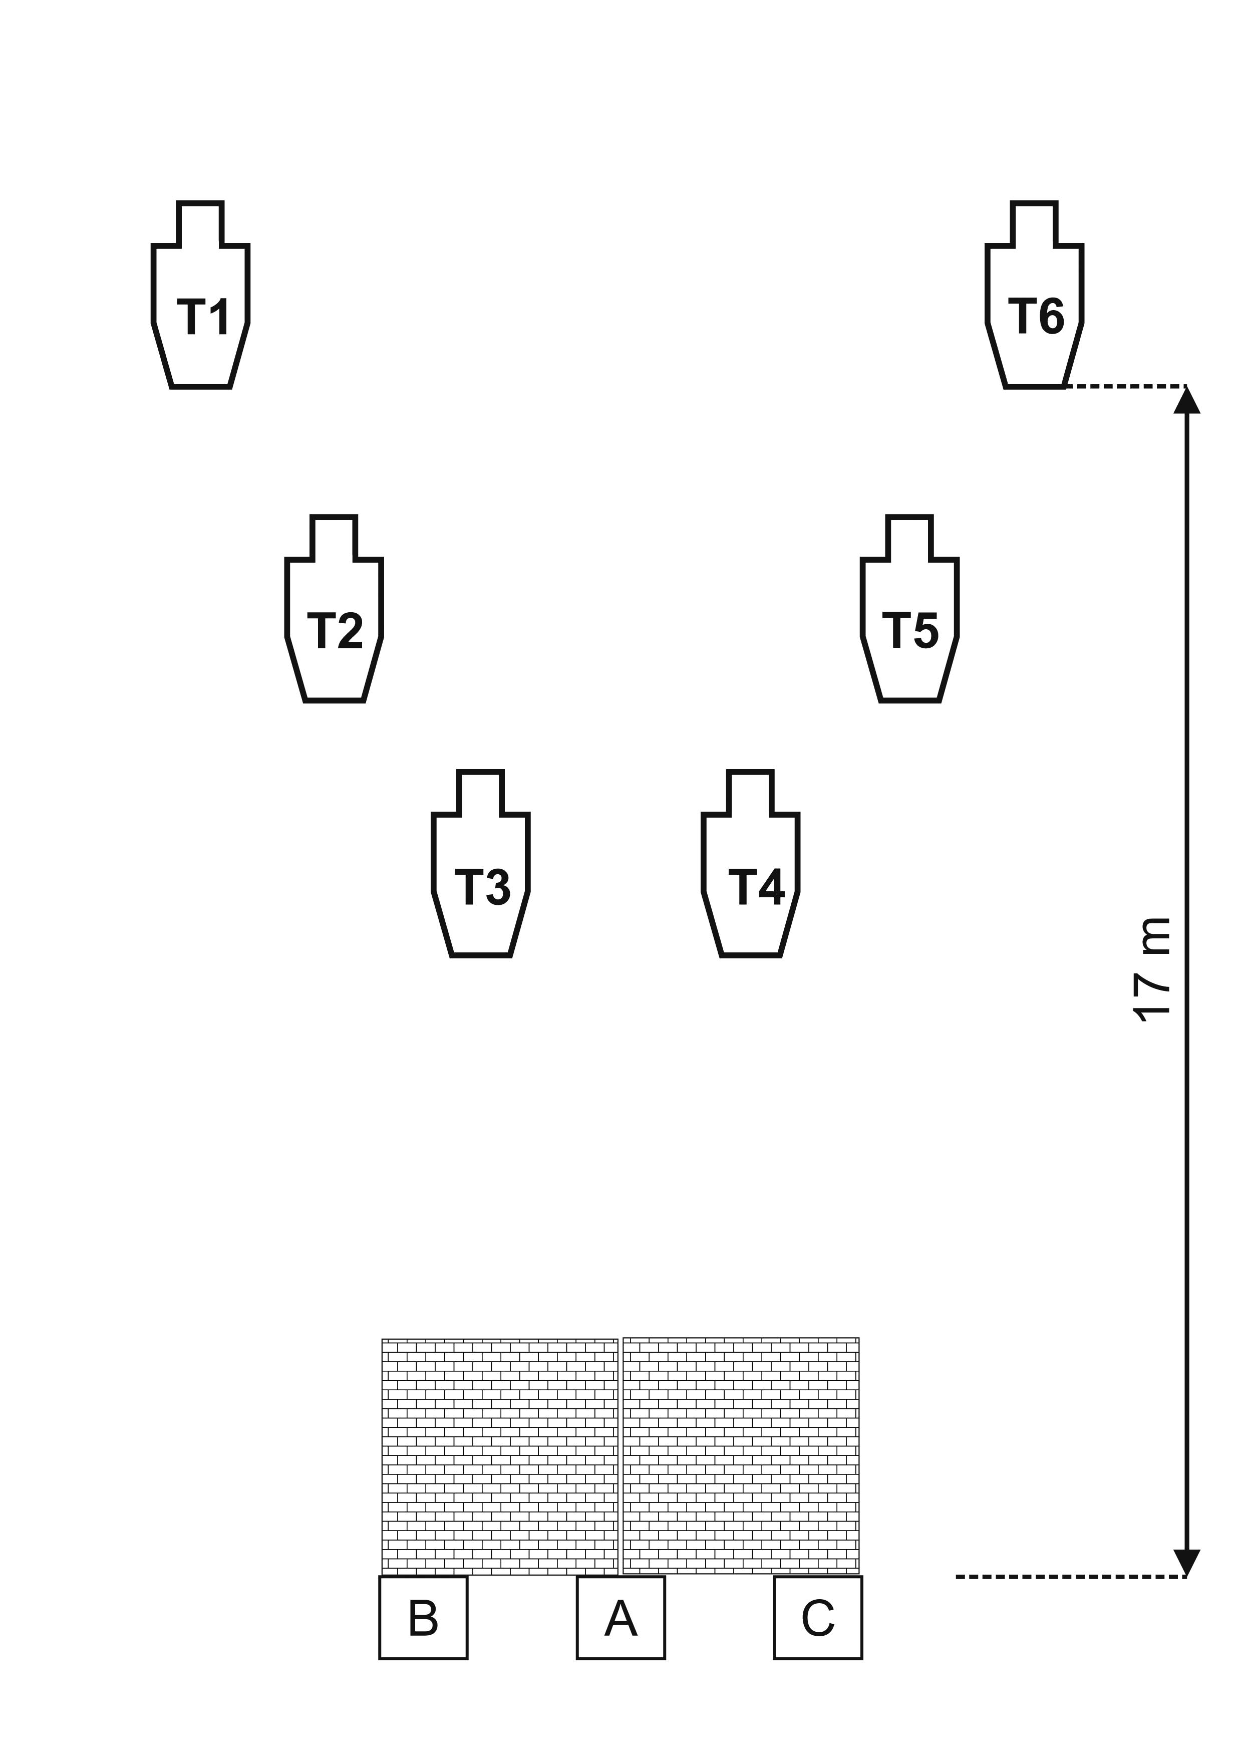
Taikiniai: | 6 IPSC „siluetiniai“.
Atstumas iki taikinio: | 5–17 m
Šovinių kiekis: | Mažiausiai 12 vnt.
Ginklo padėtis: | Ginklas dėkle, neužtaisytas (dėtuvė su šoviniais įstatyta į ginklo rankeną, kita dėtuvė su šoviniais– atsarginės dėtuvės dėkle). TPS pratimą atlieka su pistoletu –kulkosvaidžiu.
Pratimo pradžia: | Pratimo atlikimo pradžia – laikmačio garsinis signalas.
Pratimo eiga: | Pradinė pažymėta pozicija A. Po garsinio signalo šaulys išsitraukia ir užsitaiso ginklą. Iš pozicijos B šaudo į taikinius T1, T2, T3. Iš pozicijos C šaudo į taikinius T4, T5, T6.  Privalomas šovinių dėtuvės pakeitimas.
Pratimo pabaiga: | Paskutinis šūvis.
Vertinimas: | Pataikytų į taikinį taškų sumos ir šaudymo laiko išvestinis koeficientas, atitinkantis lentelėje Nr. 14 nustatytų balų skaičių. Į kiekvieną taikinį turi būti pataikyta ne mažiau kaip po du kartus. Pataikius mažiau kaip po du kartus, už kiekvieną nepataikymą atimama po 10 taškų.

7 lentelė
Balai | Koeficientas*
5 | 3,0 ir didesnis
4 | 2,5 – 2,99
3 | 2,0 – 2,49
2 | 1,5 – 1,99
1 | 1,0 – 1,49
0 | 0,99 ir mažesnis
* Pataikytų į taikinius taškų suma padalyta iš šaudymo laiko (s).

29. Jei pareigūnas, atlikdamas pratimą, pažeidė saugaus elgesio su šaunamuoju ginklu taisykles, jis stabdomas ir pratimas vertinamas 0 balų. Kiekvienas iš trijų pratimų vertinamas nuo 0 iki 5 balų. Praeinamų balų suma nurodyta Aprašo 8 lentelėje. Šaudymo pratimui atlikti skiriamas vienas bandymas.

8 lentelė

Įvertinimas | I lygis  balai | II lygis  balai | III lygis  balai
Įskaityta | 9 ir daugiau | 7 ir daugiau | 3 ir daugiau
Neįskaityta | 8 ir mažiau | 6 ir mažiau | 2 ir mažiau

V SKYRIUS
FIZINĖS PRIEVARTOS VEIKSMŲ ATLIKIMO TVARKA IR JŲ VERTINIMAS

30. Fizinės prievartos veiksmų testo metu patikrinami kovinių imtynių veiksmų, smūginės technikos ir mokėjimo apsiginti įgūdžiai bei specialiųjų priemonių panaudojimo galimybės. Vertinama technika, greitis, tikslumas, orientacija. Prieš veiksmų atlikimą, testus vykdantis instruktorius, išaiškina visą testo vykdymo eigą, atliekamų veiksmų vertinimo kriterijus ir jiems privalomus saugumo reikalavimus. Prieš atlikdamas fizinės prievartos veiksmus, pareigūnas traukia bilietą, kuriame nurodomi 5 fizinės prievartos panaudojimo veiksmai iš skirtingų veiksmų grupių. Bilietus iš anksto parengia instruktorius. Po komandos „galima“ pretendentas tiksliai vykdo instruktoriaus komandas.
31. Veiksmai suskirstyti į grupes: savisauga, smūgiai rankomis, gynyba nuo smūgių rankomis, smūgiai kojomis ir gynyba nuo smūgių kojomis, nuvertimai ir metimai, skausmingu veiksmu atlikimas ir gynyba nuo jų, gynyba nuo smūgių daiktais, specialiųjų priemonių panaudojimas, veiksmai grupėje sulaikant pažeidėją:
  - Savisauga:
31.1.1. kritimai: pirmyn ant rankų, atgal, į šonus;
    - kūlversčiai: pirmyn, pirmyn į tolį, atgal, atgal su atsistojimu ant kojų, į šonus.
31.2. Smūgiai rankomis (stovėsenoje):
    - tiesūs smūgiai rankomis;
    - šoniniai smūgiai rankomis;
    - smūgiai rankomis iš apačios;
31.2.4. smūgių rankomis kombinacija (pvz., tiesus smūgis viena ranka ir šoninis smūgis kita ranka);
    - įvairūs smūgiai alkūnėmis.
31.3. Gynyba nuo smūgių rankomis (stovėsenoje) (nuo smūgių į galvos, krūtinės, pilvo sritis):
    - gynyba nuo tiesių smūgių rankomis;
    - gynyba nuo šoninių smūgių rankomis;
    - gynyba nuo smūgių rankomis iš apačios;
    - gynyba nuo įvairių smūgių kombinacijų rankomis;
    - gynyba nuo įvairių smūgių alkūnėmis.
31.4. Smūgiai kojomis ir gynyba nuo smūgių kojomis (stovėsenoje):
    - tiesūs smūgiai kojomis į priekį ir atgal;
    - smūgiai kojomis iš apačios;
    - šoniniai smūgiai kojomis;
    - įvairūs smūgiai keliais;
    - gynyba* nuo tiesių smūgių kojomis iš priekio;
    - gynyba* nuo tiesių atbulinių smūgių kojomis;
    - gynyba* nuo smūgių kojomis iš apačios;
    - gynyba* nuo šoninių smūgių kojomis;
31.4.9. gynyba* nuo įvairių smūgių keliais.
* į krūtinės ir pilvo sritis.
31.5.Nuvertimai ir metimai, pakirtimai:
31.5.1. nuvertimas užkišus koją arba pamušimas per koją;
31.5.2. nuvertimas pagavus vieną koją arba abi;
31.5.3. metimas per dubenį paėmus ranką;
31.5.4. metimas per dubenį suėmus už juosmens;
31.5.5. metimas suktukas paėmus ranką.
31.6. Skausmingi veiksmai ant kojos, rankos, riešo, kaklo.
31.7. Gynyba nuo skausmingų veiksmų (rankos, kojos, kaklo užlaužymo arba smaugimo).
31.8. Gynyba nuo sugriebimo, apglėbimo.
31.9. Gynyba nuo smūgių daiktu (lazda, peiliu ir kt).
31.10. Gynyba grasinant šaunamuoju ginklu.
  - Gynyba užpuolikui bandant atimti ginklą;
  - Gynyba kada ginklas nukreiptas į saugomą asmenį.
  - Specialiųjų priemonių panaudojimas.
  - Pareigūno veiksmai grupėje sulaikant pažeidėją(-us).
32. Fizinės prievartos penki atskiri veiksmai vertinami nuo 0 balų (jei veiksmas atliktas techniškai neteisingai, labai lėtai arba neatliktas iš viso) iki maksimalaus veiksmo įvertinimo – 5 balų (jei veiksmas atliktas techniškai teisingai, greitai, ryžtingai). Reikalinga balų suma nurodyta (9 lentelė). Pareigūnas, nesurinkęs minimalaus balų kiekio atliekant vieną iš veiksmų, apie tai iškart informuojamas ir praranda teisę dalyvauti tolimesniuose testuose.

9 lentelė
Įvertinimas | I lygis  Balai | II lygis  Balai | III lygis  Balai
Įskaityta | 15 ir daugiau | 12 ir daugiau | 9 ir daugiau
Neįskaityta | 14 ir mažiau | 11 ir mažiau | 8 ir mažiau

Vadovybės apsaugos departamento prie
Vidaus reikalų ministerijos papildomų
fizinio pasirengimo, fizinės prievartos veiksmų atlikimo, šaudymo reikalavimų nustatymo ir atitikties šiems reikalavimams tikrinimo aprašo
priedas

VADOVYBĖS APSAUGOS DEPARTAMENTO PRIE VIDAUS REIKALŲ MINISTERIJOS
papildomų fizinio pasirengimo, Fizinės prievartos VEIKSMŲ ATLIKIMO IR ŠaudyMO PATIKRINIMO
IŠVADA

____________Nr. _____
(data)
Vilnius

______________
(lygis)

_________
(padalinys)

______________________________
(testuoto asmens vardas, pavardė)

_______
(amžius)

Bendro fizinio pasirengimo testas

Reikiamų surinkti balų suma ______

 | 3x10 m | 100 m | 60 m | Prisitraukimai | Atsispaudimai | Pilvo presas | 1km; 2km; 3km | Surinktų balų suma
Rezul-tatas
Balai

Pasirengimą tikrino: ______________________________________
(vardas, pavardė, parašas)

Šaudymo testas

Reikiamų surinkti balų suma ______
Pratimas | Taškai | Laikas | Nepataikymai | Koeficientas | Balai
1 |  | --- | --- | ---
2 | --- |  |  | ---
3 |  |  | ---
Balų suma

Pasirengimą tikrino: ______________________________________
(vardas, pavardė, parašas)

Savigynos testas

Reikiamų surinkti balų suma ______

 | Pratimai |  |  |  |  | Balų suma
Nr. | 1 | 2 | 3 | 4 | 5
Balai
Pasirengimą tikrino:______________________________________
(vardas, pavardė, parašas)

Išvada: atitinka reikalavimus / neatitinka reikalavimų
(nereikalingą išbraukti)

Pasirengimą įvertino:
______________________________________
(vardas, pavardė, parašas)

______________________________________
(vardas, pavardė, parašas)

______________________________________
(vardas, pavardė, parašas)

Su išvada susipažinau:
______________________________________
(testuoto asmens vardas, pavardė, parašas)

Pastabos:

